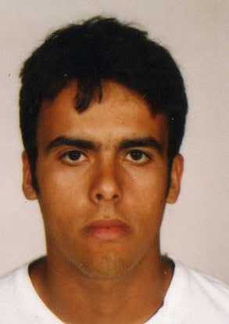

Lucas Ferreira Ibarra
Núcleo F49, Vila AFP – Charqueadas/RS – lucasfibarra@gmail.com – Fone: 51 3658 7072 – 51 9244 6374

QUALIFICAÇÕES
Técnico em Metalurgia – Em andamento
Técnico em Qualidade – Conclusão em 2011/ Fundatec
Operação e Programação de Centro de Usinagem e Torno CNC – Conclusão em 2005, com duração de 80 horas/ EPP SENAI Ney Damasceno Ferreira.
Tornearia CNC – Conclusão em 2004, com duração de 50 horas/ SENAI Lindolfo Collor.
Mecânico Industrial Básico – Conclusão em 2004, com duração de 300 horas/ CEP SENAI de Eletromecânica.
Auxiliar. de Mecânico Industrial. – Conclusão em 2003, com duração de 150 horas/ CEP SENAI de Eletromecânica.
Gestão de pessoas – Fgv online
Informática – Nível básico. Conclusão em 1997, com duração de 48 horas/ Franken Informática.

ESCOLARIDADE
Ensino Médio
Josué Guimarães
Conclusão em 2002.
Ensino Fundamental
Josué Guimarães
Conclusão em 2000.

EXPERIÊNCIA PROFISSIONAL

Gkn Driveline do Brasil
Cargo: Op de maquinas
Funções desenvolvidas: Operação, preparo e inspeção
Emprego atual

Masterzinc Galvanização e Metalúrgica Ltda
Cargo: Inspetor de Qualidade.
Funções desenvolvidas: preenchimento de relatórios, inspeção e controle de materiais, garantia da qualidade do produto final.
No período de Março de 2010 a março de 2012.

Springer Carrier
Cargo: Operador de Produção.
Funções desenvolvidas: Montagem.
No período de setembro de 2007 a dezembro de 2007 e
janeiro de 2008 a agosto de 2008.

Indústria de Equipamentos Industriais Jacuí
Cargo: Torneiro CNC
Funções desenvolvidas: Preparo, programação e operação.
No período de Março de 2005 a julho de 2006.

Amadeo Rossi Metalúrgica e Munições Ltda
Cargo: Operador de Maquina Produção III
Funções desenvolvidas: Torno Mec. e CNC, fresa, alargadeiras de precisão.
No período de outubro de 2003 a novembro de 2004.

